ADIFISC 2018

TELECHARGEMENT
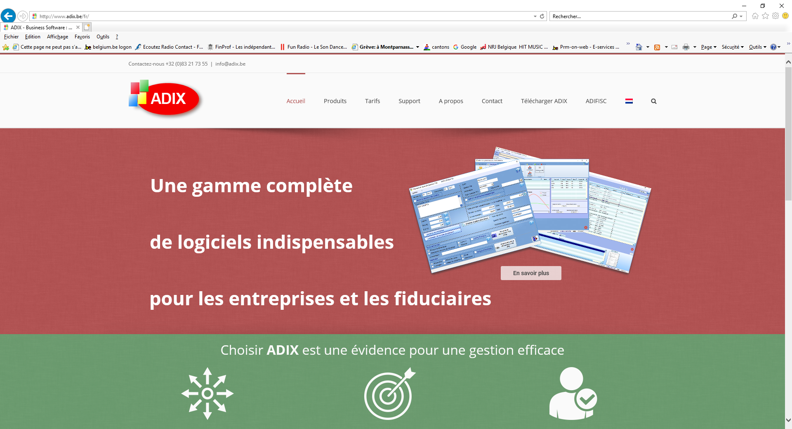
Pour le téléchargement, il vous suffit de vous rendre directement sur le site ADIX
(www.adix.be)

- Cliquer ensuite sur l’onglet « ADIFISC »

- Soit le programme se charge automatiquement, soit le message suivant apparaît et vous devez cliquer sur « Exécuter »
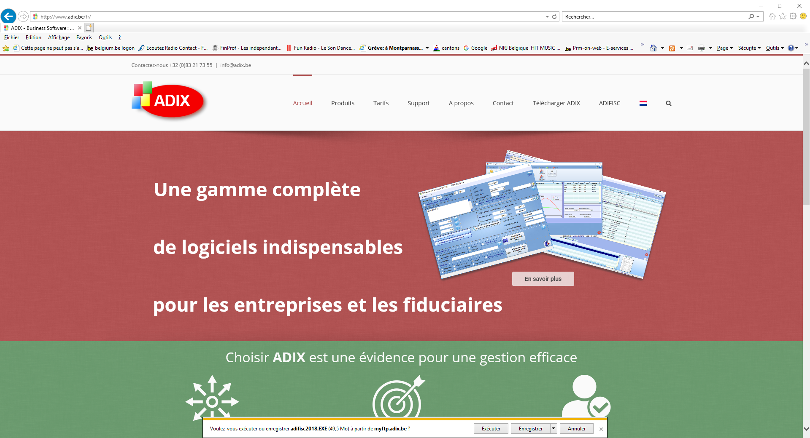

- Le message suivant apparaît :
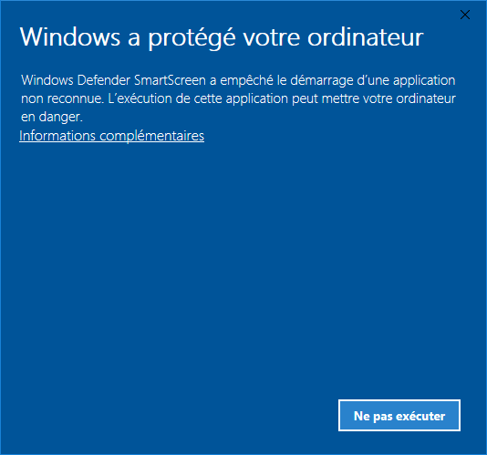

- Cliquer sur « Informations complémentaires ».

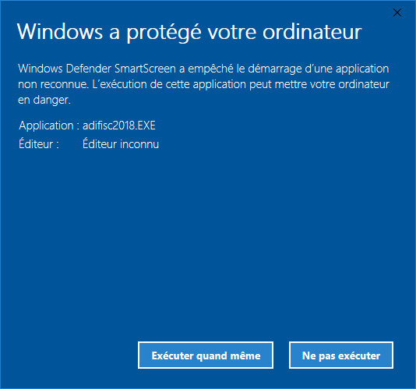

- Cliquer ensuite sur « Exécuter quand même »

- Il vous suffit ensuite de suivre les instructions à l’écran pour l’installation du logiciel.

INSTALLATION du cd-rom
❑ Lancez windows
❑ Placez le CDRom d’installation dans le lecteur
❑ Normalement la procédure d’installation se lance automatiquement. Sinon :
Menu fichier .. exécuter
Frappez l’instruction suivante: D:(lecteur CDROM)\INSTALLE <entrée>

Lorsque la procédure d’installation est lancée. Il vous suffit de choisir la langue « Installation en français » et de cliquer sur le bouton « ADIFISC Installation Impôts 2018 – Revenus 2017 » pour l’installer et ensuite de répondre aux questions posées.

LANCEMENT
❑ Cliquez sur l'icône ADIF2018 de votre bureau

L’écran suivant apparaît :

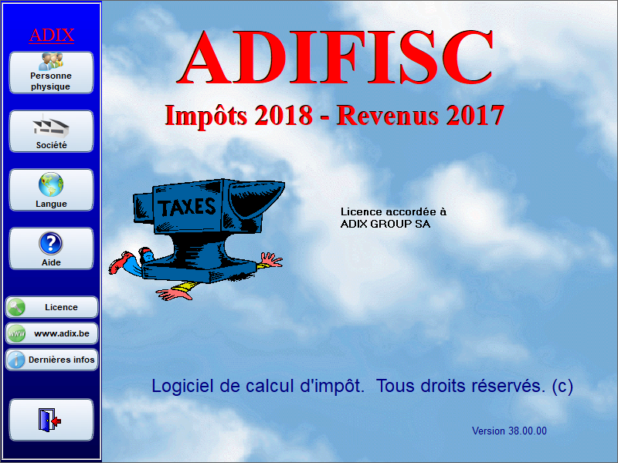

LICENCE
Pour pouvoir utiliser ADIFISC, il est nécessaire de disposer d'une licence.
Cette licence est remise avec la facture du logiciel.
Lors de la première utilisation de ADIFISC, cette fenêtre apparaît.

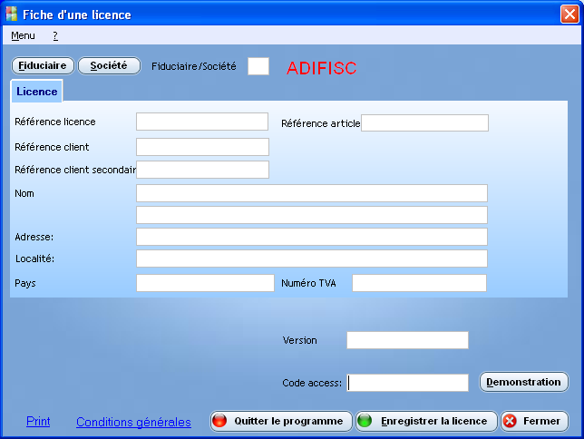

Il est nécessaire de remplir cette fiche avec les renseignements EXACTS qui sont indiqués sur le document. (voir exemple ci-dessous )

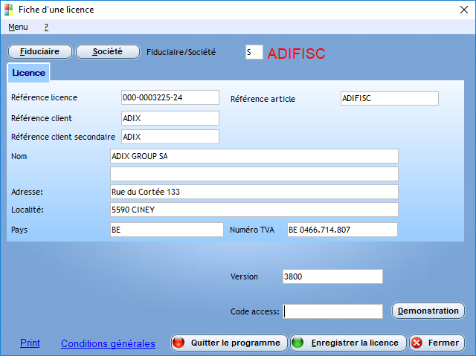

Une fois ces renseignements encodés, cliquer sur le bouton « Enregistrer la licence » pour pouvoir accéder au programme.

CALcul de l'impôt DES PERSONNES PHYSIQUES
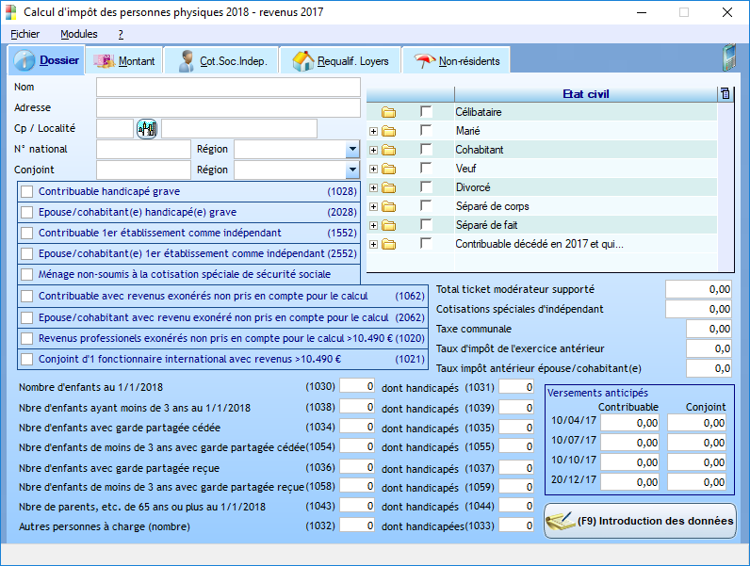

Ecran de saisie des données pour le calcul d'impôt client IPP

Vous allez maintenant compléter le masque d’encodage relatif aux renseignements généraux concernant votre client.
Déplacez-vous dans l'écran avec les flèches "tab" et "shift tab" de votre clavier ou cliquez avec la souris

Remarques:

- Il vous est possible de demander la liste des villes ainsi que les codes postaux de chacune d'entre elles. Positionnez-vous sur la case "code postal et commune" et pressez la touche <return>. La touche <esc> vous permet de revenir à l'écran précédent.

- Pour obtenir le taux de la taxe communale applicable, cliquez sur l'icône à côté du code postal; vous obtiendrez alors le nom des villes. Positionnez-vous sur la localité et pressez la touche <return>.

▪ La taxe communale et la taxe d'agglomération pour la région bruxelloise seront automatiquement mises à jour pour le calcul.

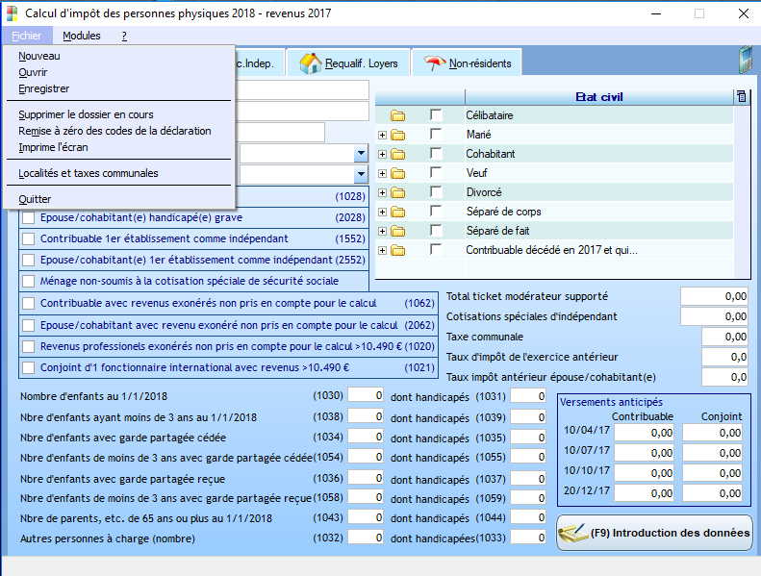

Nous allons à présent énumérer et expliquer le menu qui se trouve en haut de votre écran et avec lequel vous allez travailler:

▪ « Nouveau »
Ce menu vous permet de remettre votre dossier à zéro (à l'écran).

▪ « Ouvrir »
Ce menu vous permet de charger un dossier existant. Lorsque la liste des dossiers disponibles s'affiche à l'écran, il vous suffit de sélectionner le dossier souhaité via les touches ↑↓ de votre clavier et pressez la touche <return> pour confirmer votre choix.

▪ « Enregistrer »
Ce menu vous permet de sauvegarder le dossier en cours.

▪ « Enregistrer sous »
Ce menu vous permet de sauvegarder le dossier en cours sous un autre nom. Le nom, sous lequel vous désirez le sauver, devra comporter huit caractères au maximum.

▪ « Supprimer le dossier en cours »
Ce menu vous permet de supprimer le dossier dans lequel vous vous trouvez.

▪ « Remise à zéro des codes de la déclaration »
Ce menu vous permet de réinitialiser toutes les données codées du dossier dans lequel vous vous trouvez.

▪ «Imprime l’écran »
Ce menu vous permet d’imprimer l’écran dans lequel vous vous trouvez.

▪ « Localités et taxes communales »
Ce menu vous permet d'accéder aux signalétiques des villes et des taxes communales. Il vous permet également de changer ceux-ci.

▪ « Changement du nom de la licence »
Ce menu vous permet de changer le nom de votre licence (votre société) au cas où celle-ci ne serait pas bien orthographiée.

▪ « Changement d’un texte d’accompagnement »
Ce menu vous permet de créer ou de modifier un texte d’accompagnement qui sera imprimé avec chaque calcul d’impôt.

▪ « Quitter »
Ce menu vous permet de revenir à la fenêtre de départ.

▪ La touche "F9" (introduction) ou ALT M
Cette touche vous permet d'encoder les montants de votre déclaration en introduisant simplement le code et le montant correspondant.

Cette fonction vous donne accès à l'écran suivant:

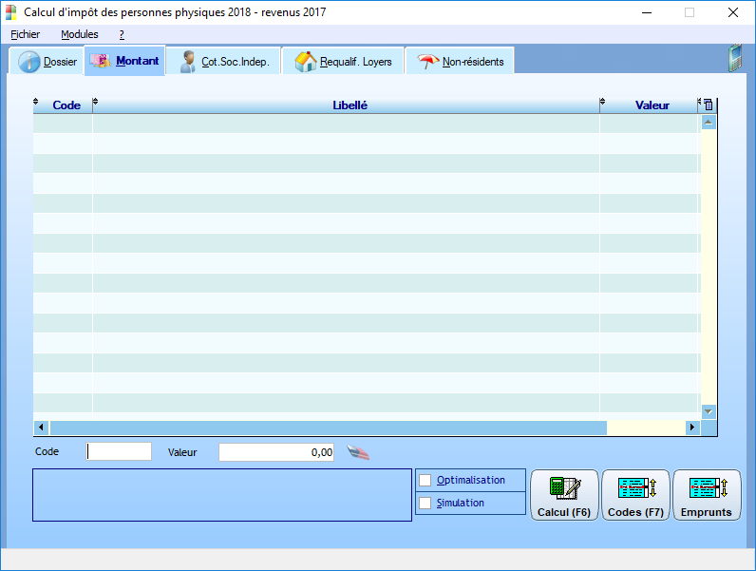

Ecran de saisie rapide des données (touche "F9" introduction) "A.D.I.P.P."

Lorsque vous connaissez le code de la déclaration des différents libellés, inscrivez-le dans la case appropriée. Lorsque vous aurez confirmé ce code via la touche <return>, le libellé de la déclaration lui correspondant s'affichera automatiquement.

Insérez ensuite le montant puis la touche <return>. Les données encodées apparaissent dans la grille.

▪ La touche "F6" (calcul) dans le troisième onglet
Cette touche permet de calculer l'impôt.
Lorsque l'écran affiche le calcul de l'impôt, il vous est possible de l'imprimer. Des explications complémentaires sont fournies en fin de ce document (voir "Impression du calcul").

▪ La touche "F7" (codes) dans le troisième onglet
Cette touche vous donne une visualisation des différents codes de la déclaration à l’impôt des personnes physiques. Vous pouvez voyager dans les codes et choisir le code recherché.

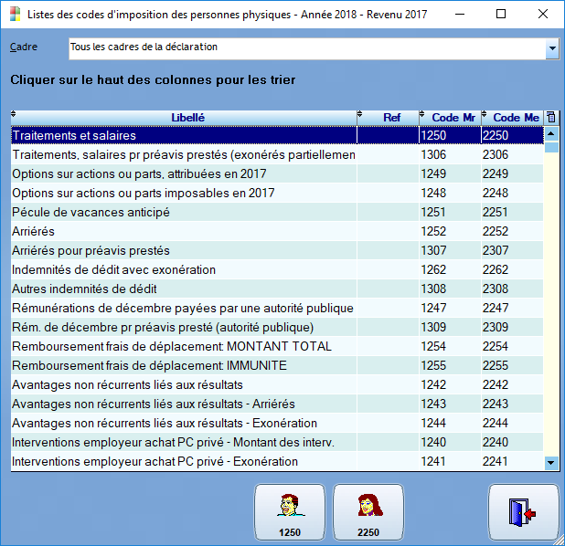

N.B.: Pour corriger un montant que vous auriez inscrit par erreur, introduisez de nouveau le code correspondant à ce montant. Changez ensuite le montant et pressez la touche <return>, l'écran modifie alors automatiquement l'ancien montant.

Vous pouvez à présent calculer l'impôt.
Demandez le calcul de l'impôt via la touche "F6" ou cliquez sur l'icône "calcul". Le calcul s'effectue automatiquement suivant les données introduites.

▪ L'interrupteur (Sans simulation, Avec simulation)

Cette case vous permet de calculer le montant maximum déductible des primes d’assurance vie et d’épargne pension, ainsi que l’économie d’impôt que ces déductions entraînent. Les résultats sont affichés en fin de calcul (si la simulation est demandée).

▪ L'interrupteur (Sans optimalisation, Avec optimalisation) ou ALT O et barre d'espacement

Cette case vous permet d'effectuer le calcul d’impôt en scindant les remboursements en capital des emprunts hypothécaires au mieux des intérêts des conjoints lorsque le calcul avec optimalisation est demandé. Vous trouverez en bas de l’impression les montants à reprendre dans la déclaration fiscale pour chaque conjoint, pour obtenir la déduction maximum.
La limitation des déductions des primes d’assurances vie et des remboursements en capital d’emprunts hypothécaires est également automatisée, il vous suffit de compléter les masques d’encodages proposés.

Calcul des cotisations sociales des travailleurs indépendants :

Si vous désirez calculer les cotisations sociales d’indépendant qui seront normalement dues sur base des revenus sur lesquels vous allez calculer l’impôt, il vous suffit de :

- activer l’écran ci-dessous en « cliquant » sur l’onglet « COT. SOC. INDEP. » ;

- choisissez, pour le client et, s’il est marié, pour son épouse, le type d’assujettissement aux cotisations sociales d’indépendant ; soit :
- pas d’assujettissement : donc pas de calcul des cotisations ;
- catégorie générale : assujettissement au statut d’indépendant comme activité principale ;
- activité à titre complémentaire : l’activité est exercée à titre complémentaire ;
- indépendant âgé non bénéficiaire d’une pension : l’activité est exercée par quelqu’un ayant atteint l’âge de la retraite mais ne bénéficiant pas de pension ;
- indépendant pouvant bénéficier des dispositions de l’article 37 de l’A.R. du 19/12/1967 : l’activité est exercée par un(e) étudiant(e) de moins de 25 ans bénéficiaires d’allocations familiales, ou d’une personne mariée à qui le conjoint garantit des prestations au moins équivalentes à celles du statut social des indépendants, ou d’un veuf ou d’une veuve dont le conjoint décédé ouvrait des droits à des prestations équivalentes à celles du statut social des indépendants ;

3. indiquer le taux des frais de gestion retenu par l’organisme qui perçoit ces cotisations.

N.B. : Le résultat s’imprimera à la fin du calcul de l’impôt correspondant.

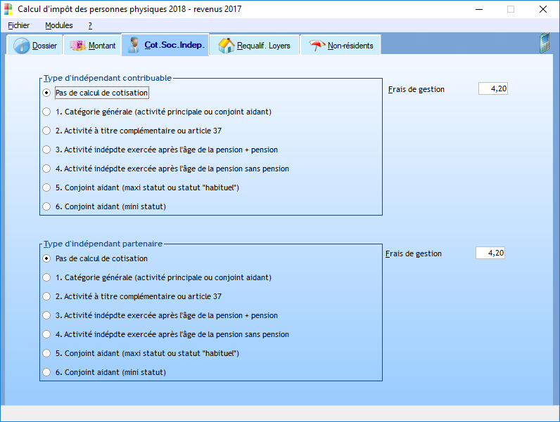

Ecran d’encodage des paramètres de calcul des cotisations sociales d’indépendant.

Calcul de la requalification des loyers perçus par les dirigeants de sociétés :

Si vous désirez calculer la partie des loyers perçus par des dirigeants de sociétés qui doit être mentionnée en revenus professionnels, il vous suffit de :
- mentionner le revenu cadastral NON INDEXE de l’immeuble donné en location à la société dont un des conjoints est considéré comme dirigeant (ce revenu cadastral est à reprendre au code 109 de la déclaration);
- mentionner les loyers et autres avantages locatifs perçus pour cet immeuble ;
- indiquer à qui appartient l’immeuble (mari, épouse ou les deux) ;
- indiquer qui doit être considéré comme dirigeant de cette société (mari, épouse ou les deux) ;
- si vous désirez que le résultat soit transféré automatiquement dans le calcul d’impôt, cochez la case prévue à cet effet ;
- cliquer sur le bouton « calcul ».

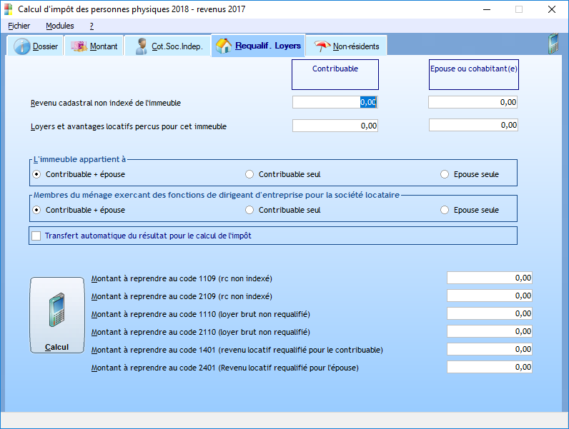

Ecran d’encodage du calcul de la requalification des loyers perçus par des dirigeants d’entreprises.

Calcul de l’impôt des non-résidents :
Par défaut, le sélecteur est pointé sur « Habitant du Royaume soumis à l’impôt des personnes physiques ». Cela signifie que c’est l’impôt des personnes physiques (IPP) qui sera calculé.
Pour calculer un impôt pour une personne soumise à l’impôt des non-résidents, il y a lieu de sélectionner :
- Non-habitant sans foyer d’habitation en Belgique ;
- Non-habitant avec foyer d’habitation en Belgique ;
- Non-habitant assimilé à un non-habitant avec foyer d’habitation en Belgique ;
- Non-habitant privilégié sans foyer d’habitation en Belgique (habitant des Pays-Bas, de la Grèce ou du Maroc) ;
- Non-habitant privilégié sans foyer d’habitation en Belgique (habitant de la France).

Pour obtenir un résultat correct, il y a également lieu de reprendre sous les codes 2998 (déclarant) ou 2999 (conjoint) les revenus étrangers et revenus belges exonérés par convention.

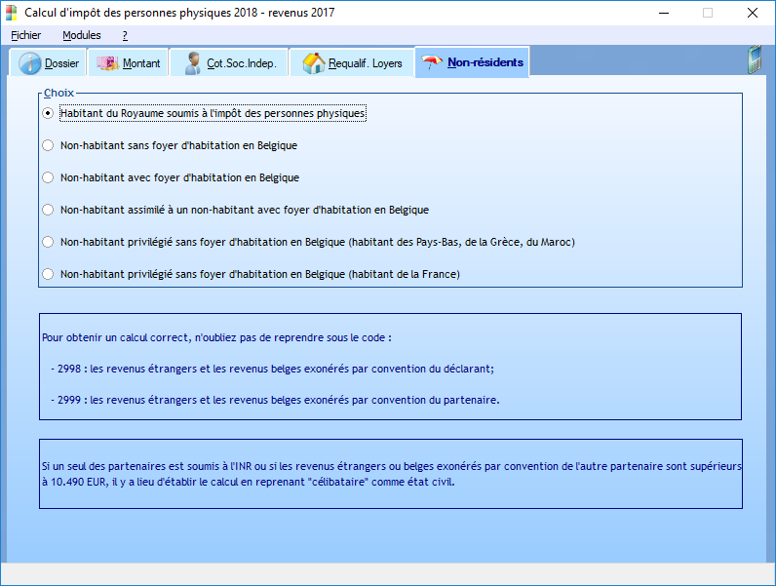

CALcul de l'impôt DES SOCIETES
▪ Vous pouvez vous déplacer à l'intérieur de cet écran via les flèches ↑↓ de votre clavier.

Vous pouvez compléter l’écran reprenant les renseignements généraux concernant la société (voir écran ci-après).

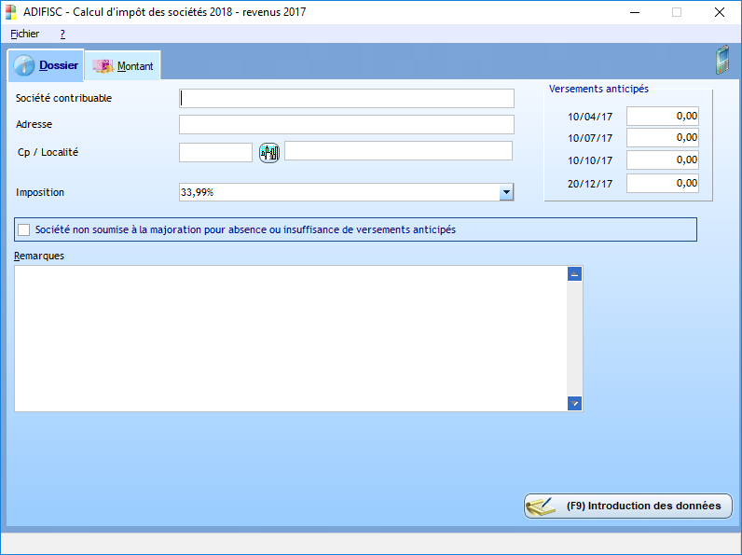

Ecran d’encodage des données générales

L’encodage des codes des pages 2 à 4 de la déclaration peut se limiter à l’encodage du code 102 (Bénéfice taxable au taux ordinaire) et éventuellement du code 103.

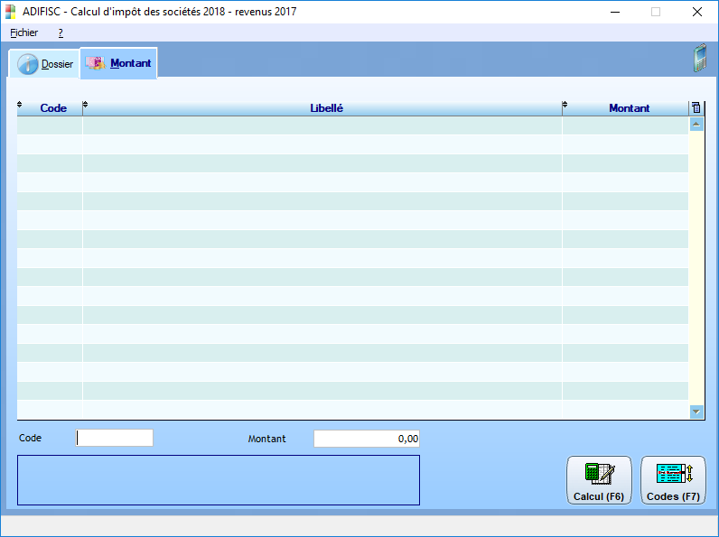

Ecran d’encodage des données de la déclaration.

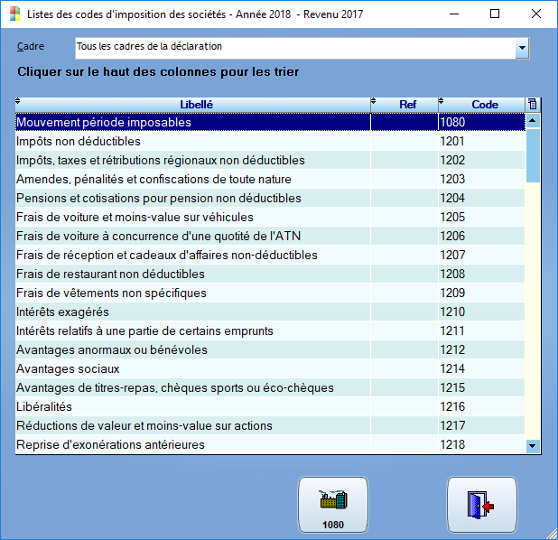

Ecran reprenant les différents codes de la déclaration fiscale

La procédure à suivre ainsi que l’utilisation des touches de fonction au bas de l'écran sont identiques à celles de ADIFISC-Impôt des personnes physiques.

L'encodage des données se fera via ALT M (ou en utilisant la souris). Les données détaillées peuvent être encodées (mouvement des réserves, détail des dépenses non-admises, pertes antérieures, déduction pour investissement, etc, ...). Vous pouvez cependant vous contenter d’indiquer uniquement la base imposable et le montant des précomptes imputables.

Impression dU CALCUL

La qualité de l'aperçu dépend de l'imprimante installée.
Il se peut donc que la qualité d'impression de l'aperçu ne soit pas exactement aussi précise que l'impression sur l'imprimante elle-même.

Lorsque vous êtes positionné sur l’éditeur; les diverses touches disponibles sont:

a) Les boutons <>
Les flèches vous permettent de vous déplacer d'une page à l'autre.

b) La barre d'espacement
La barre d'espacement vous permet de passer à la page suivante.

c) Le bouton zoom
Ce bouton vous permet de faire un zoom arrière et avant sur le document.

d) Le bouton "Impression page"
Ce bouton vous permet d'imprimer la page courante du document.

e) Le bouton "Impression"
Ce bouton vous permet d'imprimer l'entièreté du document.

f) L'ascenseur horizontal
Cet ascenseur vous permet de vous déplacer dans le document de gauche à droite. Parfois un zoom avant, puis un zoom arrière permet de voir l'entièreté (largeur) de votre document.

g) L'ascenseur vertical
Cet ascenseur vous permet de vous déplacer dans la page courante de votre document de haut en bas. Parfois un zoom avant, puis un zoom arrière permet de voir l'entièreté de votre document.

h) Le bouton "abandon" ou la touche "Esc"
Cette touche vous permet de sortir du document.

Impression dU CALCUL EN NEERLANDAIS
Pour obtenir l’impression d’un calcul en Néerlandais, il suffit, avant de sélectionner le calcul d’impôt des personnes physiques ou des sociétés, de cliquer sur le bouton « LANGUE » et de choisir « NEERLANDAIS ».

Message de fin

Nous vous remercions d'avoir choisi le logiciel ADIFISC.

Nous avons créé ce programme à la mesure de votre attente et nous espérons que ADIFISC vous simplifiera la vie en un rien de temps.

Maintenant, c'est à vous de jouer!

L'équipe de développement d' ADIFISC.

